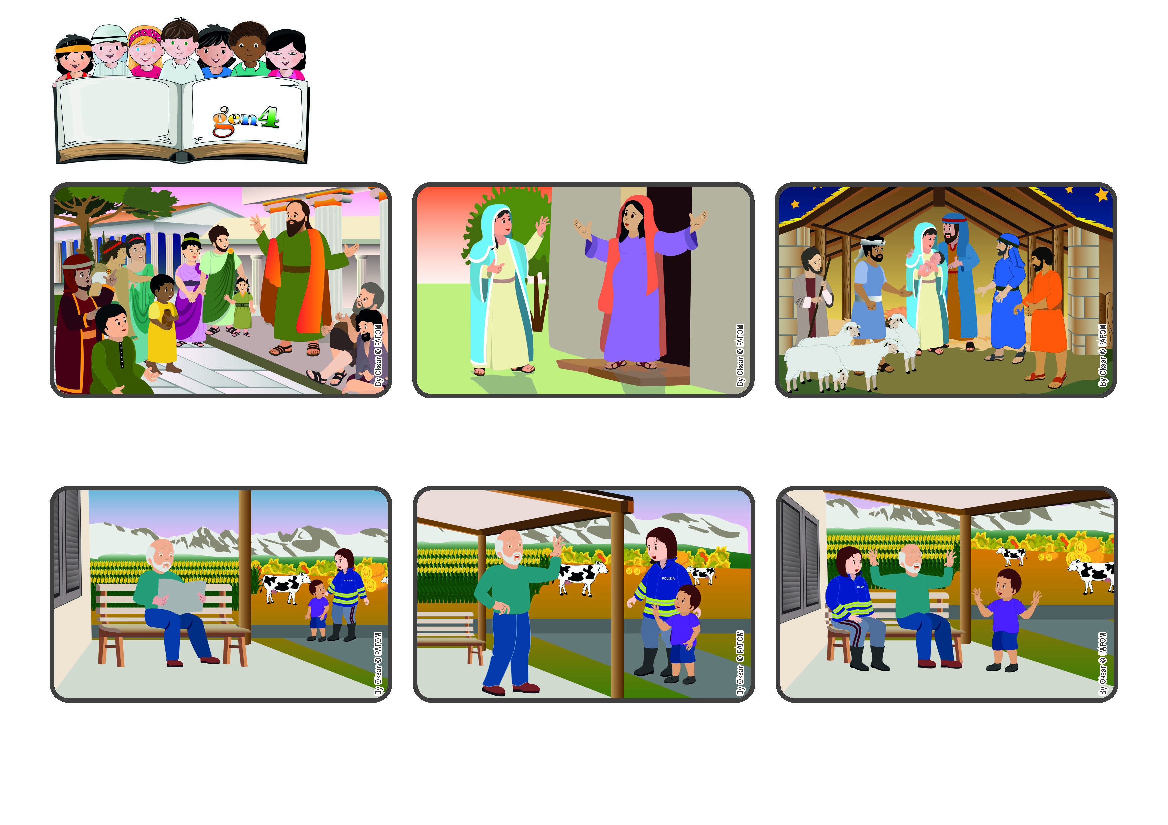

**Palavra de vida**

Arianna da Grécia conta-nos: durante as férias fizemos trabalhos de artesanato. Uma tarde, estávamos a coser fantoches. Os meus estavam a ficar muito giros, porque tenho jeito: a minha avó diz que tenho o dom de coser bem!

Deus concedeu dons a cada um de nós, não importa se são poucos ou muitos. Cada um pode fazê-los crescer e fazer resplendecer o que Deus lhe doou! É isso que recorda o apóstolo Paulo, aos primeiros cristãos: “todos nós somos filhos da luz!”

**“Vós sois filhos da luz e sois filhos do dia:**

**nós não somos da noite nem das trevas”. (1Ts 5,5).**

(Da Liturgia do 33ª Domingo do Tempo Comum)

Assim, o meu “dom” multiplicou-se! Agora tínhamos 3 fantoches maravilhosos e podíamos fazer um espectáculo muito lindo. E depois de fazer estes atos de amor, senti-me mais próxima de Deus.

Estava tão feliz pelo meu trabalho que não me tinha dado conta que a minha amiga Antonella estava muito triste, porque ela não tinha muito jeito! Fui logo ajudá-la e também dei uma ajuda a outra amiga, a Vitória.

O terceiro, pelo contrário, esconde a sua moeda num buraco com medo de a perder! Quando o patrão voltou, ficou muito feliz com os dois servos que lhe deram o dobro das moedas. Pelo contrário, com o terceiro reprova-o por lhe ter devolvido apenas a moeda recebida.

Jesus está com os seus discípulos, quando lhes conta a história de um homem que estava para partir de viagem e dá aos seus servos os seus bens: a um deu 5 moedas, a outro deu 2 moedas e ao outro apenas 1 moeda. Enquanto o patrão está em viagem, o primeiro ganha outras 5 moedas e o segundo outras 2 moedas.

**A luz de Jesus dá-nos a força para amar**

**”© PAFOM, Disegni e testo a cura del Centro Gen4”**

**I Gen4 sono i bambini del Movimento dei Focolari di cui Chiara Lubich è la fondatrice.**

**Novembro 2023**